**Kdyby včely nebyly**

**(zajímavosti o včelách a včelaření dnešní doby)**

**Přednáška pro veřejnost zakončená degustací medů**

**Čtvrtek 23.1. 2025 od 18.30 hod.**

**Ve staré škole v Líšnici**

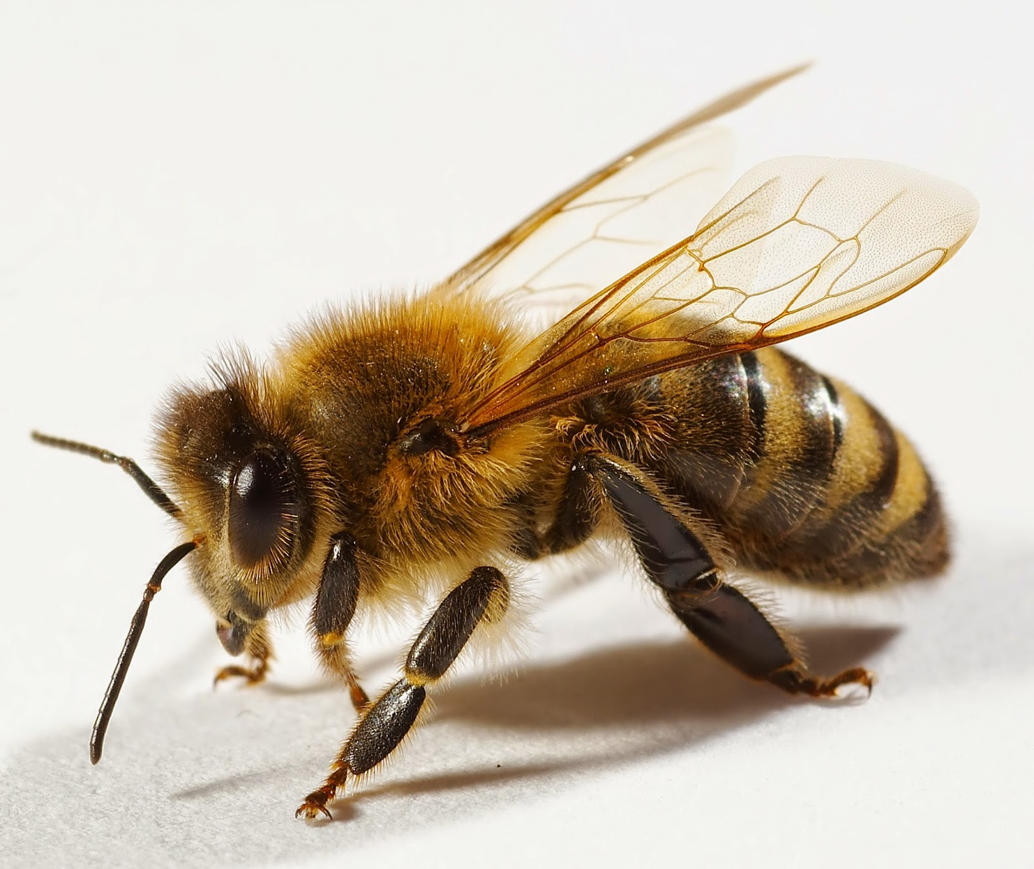

**Pořádá Včelařský spolek pro Mníšek a okolí**

**Přednáší a zve Dan Stauch**